系统设计文档

余义跃

2014107279

1. 主要内容

设计一个完整的博客系统，该系统可以通过后台对博客系统进行设置，配置

一些静态资源等，并且可以管理专栏、管理博文、资源下载贴等等，文章支持富文本编辑。

在前台，用户可以对发布的文章进行查看、点赞以及评论。热帖模块会优先展示热度较高的帖子，

1. 模块划分

模块分为前台和后台。后端开发语言为Go。表结构为：  
  
专栏表：

CREATE TABLE `tb_category` (

`id` int(11) NOT NULL AUTO_INCREMENT,

`name` varchar(255) NOT NULL,

`created` timestamp NOT NULL DEFAULT CURRENT_TIMESTAMP,

`updated` timestamp NOT NULL DEFAULT CURRENT_TIMESTAMP ON UPDATE CURRENT_TIMESTAMP,

PRIMARY KEY (`id`)

) ENGINE=InnoDB AUTO_INCREMENT=6 DEFAULT CHARSET=utf8mb4;  
  
评论表：

CREATE TABLE `tb_comment` (

`id` int(11) NOT NULL AUTO_INCREMENT,

`username` varchar(200) DEFAULT NULL,

`content` varchar(500) DEFAULT NULL,

`created` timestamp NULL DEFAULT CURRENT_TIMESTAMP ON UPDATE CURRENT_TIMESTAMP,

`ip` varchar(100) DEFAULT NULL,

`post_id` int(11) DEFAULT NULL,

PRIMARY KEY (`id`)

) ENGINE=InnoDB AUTO_INCREMENT=10 DEFAULT CHARSET=utf8;

后台配置表：

CREATE TABLE `tb_config` (

`id` mediumint(8) unsigned NOT NULL AUTO_INCREMENT,

`name` varchar(30) NOT NULL DEFAULT '',

`value` text NOT NULL,

PRIMARY KEY (`id`),

UNIQUE KEY `name` (`name`)

) ENGINE=InnoDB AUTO_INCREMENT=13 DEFAULT CHARSET=utf8;

帖子表：

CREATE TABLE `tb_post` (

`id` int(11) NOT NULL AUTO_INCREMENT,

`user_id` int(11) NOT NULL,

`title` varchar(255) NOT NULL,

`url` varchar(255) CHARACTER SET utf8 NOT NULL COMMENT '下载地址',

`content` mediumtext,

`tags` varchar(100) NOT NULL,

`views` mediumint(9) NOT NULL,

`status` tinyint(4) NOT NULL,

`is_top` tinyint(4) NOT NULL DEFAULT '0',

`created` timestamp NOT NULL DEFAULT CURRENT_TIMESTAMP,

`updated` timestamp NOT NULL DEFAULT CURRENT_TIMESTAMP ON UPDATE CURRENT_TIMESTAMP,

`category_id` int(11) NOT NULL,

`types` tinyint(4) DEFAULT NULL COMMENT '1. 文章 0 下载',

`info` varchar(500) CHARACTER SET utf8 DEFAULT NULL COMMENT '简介',

`image` varchar(200) DEFAULT NULL,

PRIMARY KEY (`id`)

) ENGINE=InnoDB AUTO_INCREMENT=10 DEFAULT CHARSET=utf8mb4;

帖子标签表：

CREATE TABLE `tb_tag` (

`id` mediumint(8) unsigned NOT NULL AUTO_INCREMENT,

`name` varchar(20) NOT NULL DEFAULT '' COMMENT '标签名',

`count` mediumint(8) unsigned NOT NULL DEFAULT '0' COMMENT '使用次数',

`created` timestamp NOT NULL DEFAULT CURRENT_TIMESTAMP,

`updated` timestamp NULL DEFAULT CURRENT_TIMESTAMP ON UPDATE CURRENT_TIMESTAMP,

PRIMARY KEY (`id`),

KEY `name` (`name`)

) ENGINE=InnoDB AUTO_INCREMENT=3 DEFAULT CHARSET=utf8;

帖子和标签关联表

CREATE TABLE `tb_tag_post` (

`id` int(11) unsigned NOT NULL AUTO_INCREMENT,

`tag_id` mediumint(8) unsigned NOT NULL DEFAULT '0' COMMENT '标签id',

`post_id` mediumint(8) unsigned NOT NULL DEFAULT '0' COMMENT '内容id',

PRIMARY KEY (`id`),

KEY `tagid` (`tag_id`),

KEY `postid` (`post_id`)

) ENGINE=InnoDB AUTO_INCREMENT=7 DEFAULT CHARSET=utf8;

用户表：

CREATE TABLE `tb_user` (

`id` int(11) NOT NULL AUTO_INCREMENT,

`username` varchar(255) DEFAULT NULL,

`password` varchar(255) DEFAULT NULL,

`email` varchar(200) DEFAULT NULL,

`login_count` int(11) DEFAULT NULL,

`last_time` timestamp NULL DEFAULT NULL ON UPDATE CURRENT_TIMESTAMP,

`last_ip` varchar(200) DEFAULT 'current_timestamp()',

`state` tinyint(4) DEFAULT NULL,

`created` timestamp NULL DEFAULT CURRENT_TIMESTAMP,

`updated` timestamp NULL DEFAULT CURRENT_TIMESTAMP ON UPDATE CURRENT_TIMESTAMP,

PRIMARY KEY (`id`)

) ENGINE=InnoDB AUTO_INCREMENT=2 DEFAULT CHARSET=utf8mb4;

1. 功能简介
2. 后台设置。能详细设置博客。

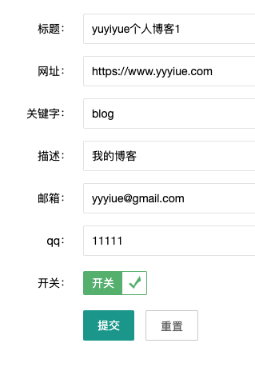

2.分类管理。



3.博客管理。

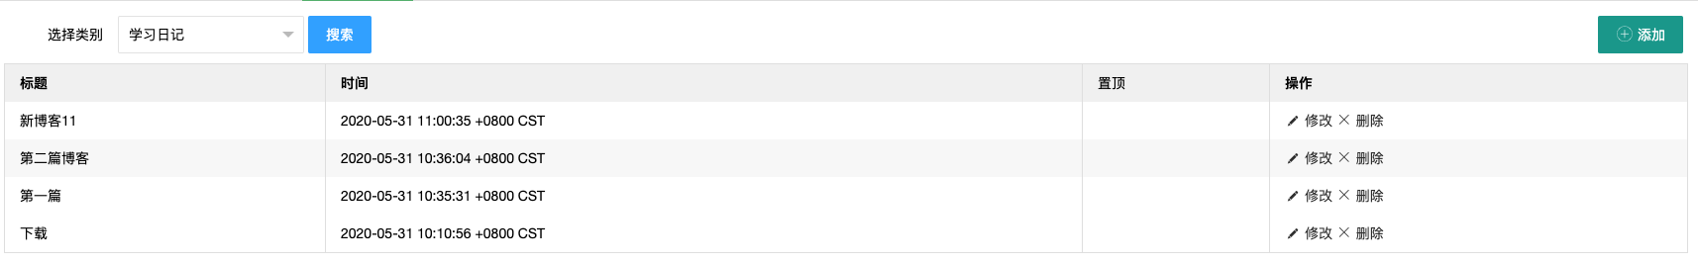

4.博客添加。

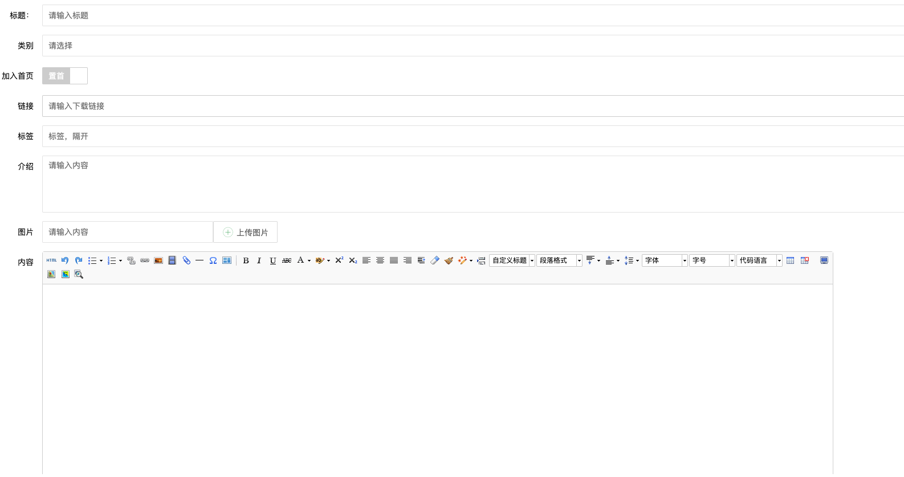

5.文章查看。

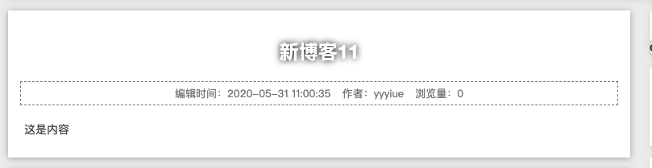



6.博客评论。

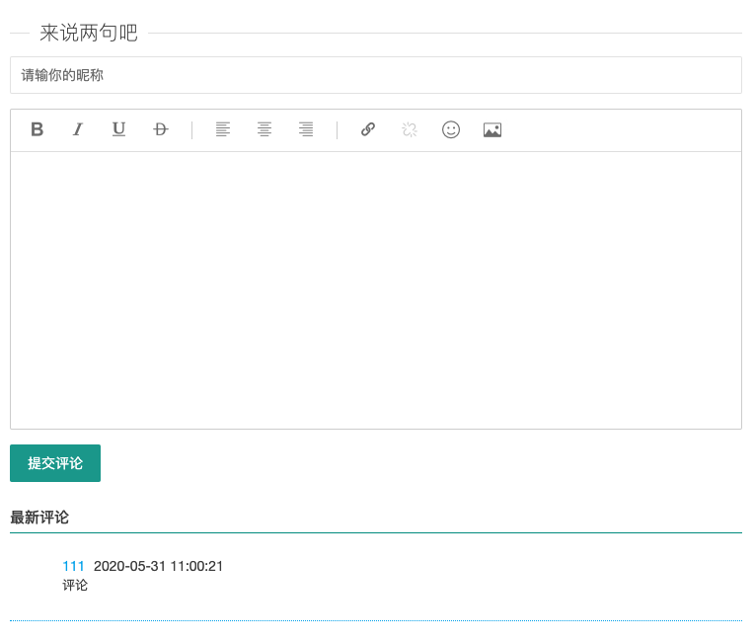

7.热门文章。

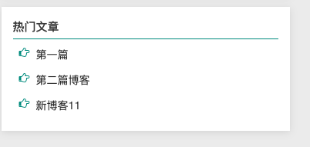

8.文章分类查看及搜索。

